**ESCUELA SUPERIOR POLITÉCNICA DEL LITORAL**

**Facultad de Ingeniería en Electricidad y Computación**



**¨Introducción a la consola de Linux¨**

**Fundamentos de Robótica**

**Profesor:**

[Ronald Alberto Ponguillo Intriago](https://beta.sidweb.espol.edu.ec/courses/26134/users/35676)

**Proyecto Primer Parcial**

**Paralelo: 1**

**Grupo:**

David Cobo

Wellington Martínez

Marco Mendoza

Julio Realpe

Objetivos:

* Conocer cómo aprovechar v-rep para, mediante las facilidades que este provee, poder movilizar un Pioneen de una posición inicial a una final.
* Proveer a este una interfaz tal que permita al Pioneer cambiar su posición de origen final a voluntad del usuario.
* Familiarizarse con el funcionamiento del Pioneer.

**Introducción:**

Se requiere adaptar el simulador de robots V-REP para que provea una interfaz al usuario tal que este sea capaz de mover al robot Pioneer de una posición de origen a una posición final.

Para llevar a cabo esta tarea se empleó un framework conocido como Bottle, el cual permitirá al usuario acceder a una interfaz básica para acceder al servicio web y poder ejecutar los movimientos del robot.

Es preciso informar a los usuarios que este proyecto está orientado a trabajar en el sistema operativo Ubuntu y ciertas distribuciones del mismo.

Actualmente se empleó la distribución de Ubuntu 14.04

**Fundamento teórico:**

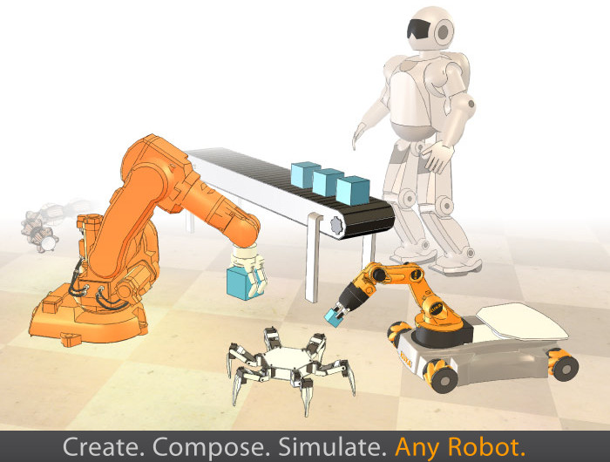

**Simulador robótico:**

Se emplea para crear aplicaciones incrustadas para robots sin depender de su estructura física. En algunos casos el código que se genera en estas aplicaciones puede ser transferido al robot real.



**V-REP:**

Es una plataforma utilizada para simular diferentes tipos de robots, es uno de los mejores simuladores, comprendiendo una vasta serie de funciones, características y APls bien elaboradas.

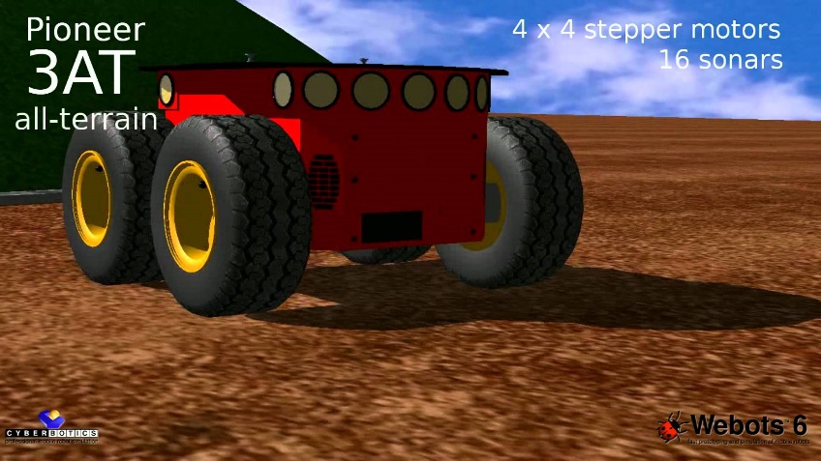

**Pioneer:**

Es una máquina automática que es capaz de trasladarse en cualquier ambiente dado.

Los robots móviles tienen la capacidad de moverse en su entorno y no se fijan a una ubicación física. En contraste, existen [robots industriales](https://es.wikipedia.org/wiki/Robot_industrial) fijos, que consisten en un [brazo articulado](https://es.wikipedia.org/w/index.php?title=Brazo_articulado&action=edit&redlink=1) (manipulador de multi-ligado) y una pinza de montaje (o efector de extremo) que está unida a una superficie fija.

Los robots móviles son un foco importante de la investigación actual y casi cada universidad importante que tenga uno o más laboratorios que se centran en la investigación de robots móviles. Los robots móviles se encuentran también en la industria y los servicios. Los [robots domésticos](https://es.wikipedia.org/wiki/Robot_dom%C3%A9stico) son productos de consumo, incluyendo robots de entretenimiento y las que realizan ciertas tareas del hogar, como pasar la aspiradora o la jardinería.

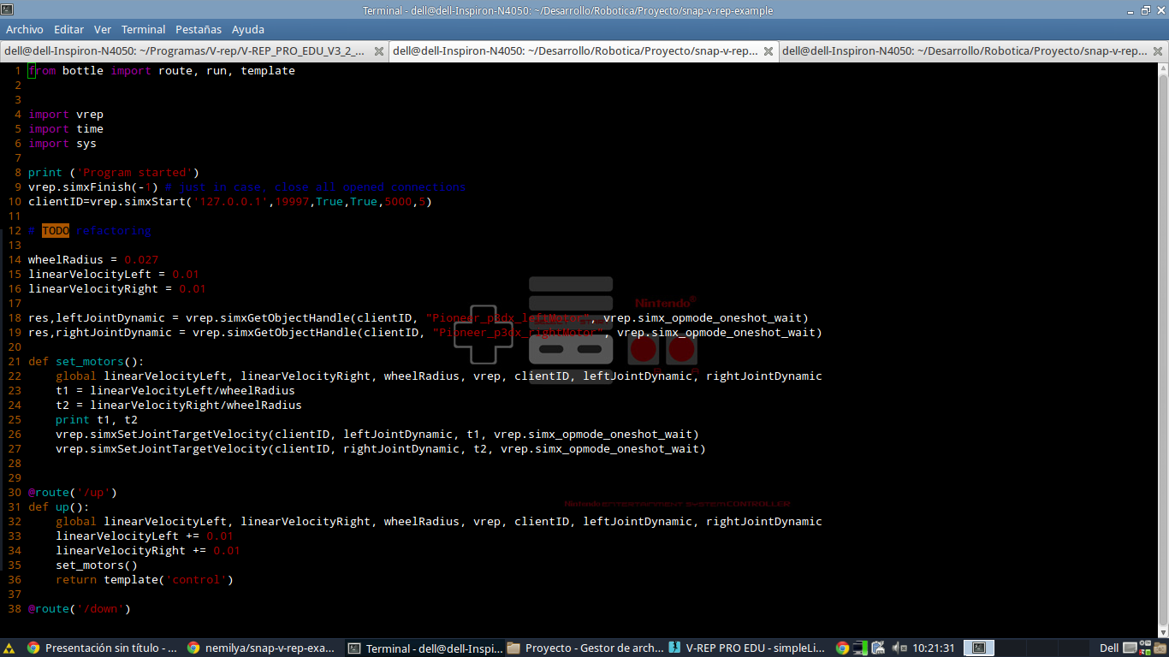

**Librerías:**

Son un conjunto de implementaciones funcionales, codificadas en un [lenguaje de programación](https://es.wikipedia.org/wiki/Lenguaje_de_programaci%C3%B3n), que ofrecen una interfaz bien definida para la funcionalidad que se invoca.

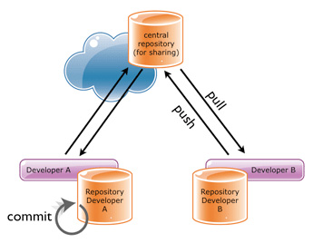

**Repositorio online:**

Genéricamente se refiere a un lugar central donde se almacenan y mantienen los datos. Un repositorio puede ser un lugar donde se encuentran múltiples bases de datos o ficheros para distribuirlos en una red, o un repositorio puede ser un lugar que se puede acceder directamente al usuario sin tener que viajar a través de una red.

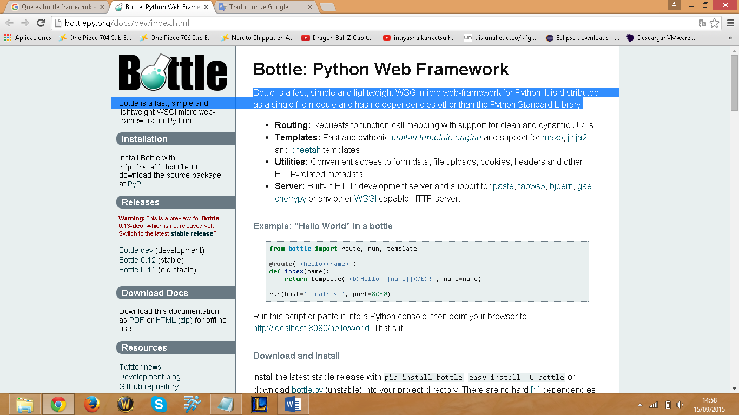

**Bottle:**

Es un mini web framework rápido, sencillo y ligero para Python. Está distribuido como un módulo solo archivo y no tiene dependencias distintas de la biblioteca estándar de Python.

**Descripción del programa:**

Se requiere de un conjunto de paquetes, frameworks y librerías para llevar a cabo la tarea de movilizar al Pioneer a través de una interfaz, toda esta información se la podrá encontrar en el siguiente enlace:

<https://github.com/nemilya/snap-v-rep-example>

Este es un repositorio que muestra todos los pasos y da acceso a enlaces de descarga de los archivos que se necesitan para poner en práctica el manejo del Pioneer.

**Proceso de instalación de V-REP:**

Es necesario primero tener la plataforma de trabajo **V-REP**, para ello la descargamos desde el siguiente enlace:

<http://www.coppeliarobotics.com/downloads.html>

Para esta práctica se utilizó la distribución de Linux la cual es Ubuntu 14.04, por lo que descargaremos del enlace mencionado **V-REP PRO EDU V3.2.1** para el sistema operativo Linux de 32 bits.

Una vez descargado el archivo, lo descomprimimos en un directorio deseado, obteniendo así una carpeta con los archivos necesarios para iniciar el programa.

Para iniciar **V-REP** abrimos un terminal y nos ubicamos dentro de la carpeta descomprimida.

Una vez dentro escribimos en la consola lo siguiente:

./vrep.sh

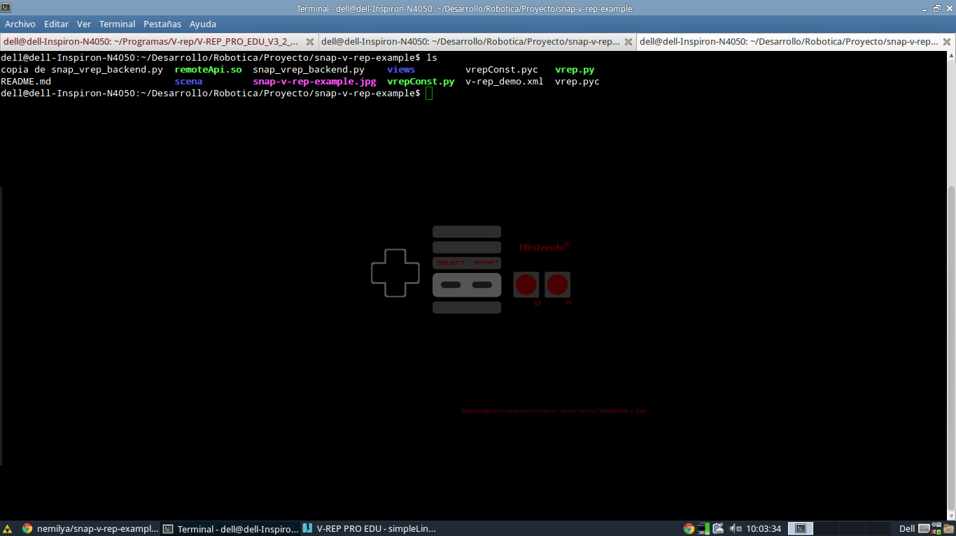

Copiamos los 2 archivos **vrep.py** y **vrepConst.py** del directorio:

[Program Files]\V-REP3\V-REP_PRO_EDU\programming\remoteApiBindings\python\python

En la carpeta donde se encuentra nuestro archivo del proyecto.

**Proceso de instalación de Python:**

Descargamos **Python** del siguiente enlace:

<https://www.python.org/downloads/>

Seguimos los pasos mencionados en el anterior enlace para para llevar a cabo la instalación.

**Proceso de instalación de pip:**

Es necesario instalar pip para la posterior instalación de **Bottle**, para ello abrimos una consola de Linux y escribimos las siguientes sentencias:

sudo apt-get install Python-pip Python-dev build-esscential

sudo pip install --upgrade pip

sudo pip install --upgrade virtualenv

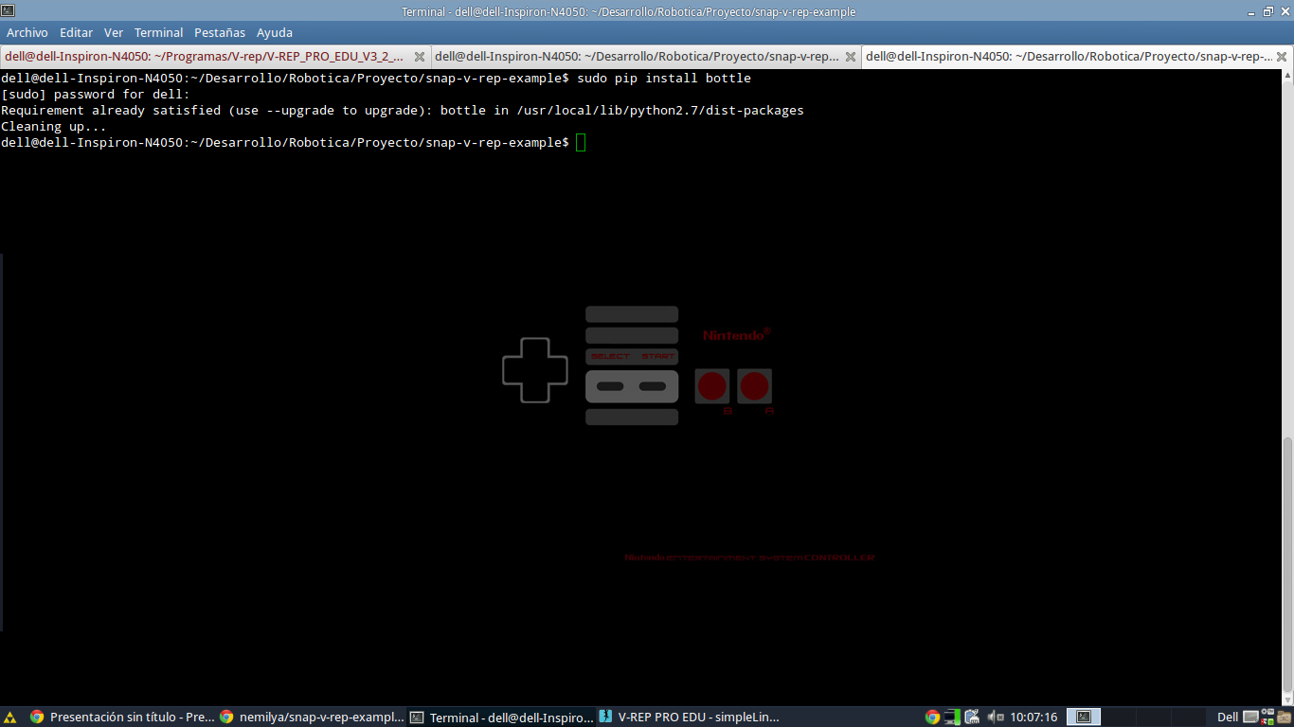

**Proceso de instalación de Bottle:**

Para instalar **Bottle** abrimos una consola de la terminal y escribimos lo siguiente:

pip install bottle

Abriendo la consola de Linux escribimos los siguientes comandos:

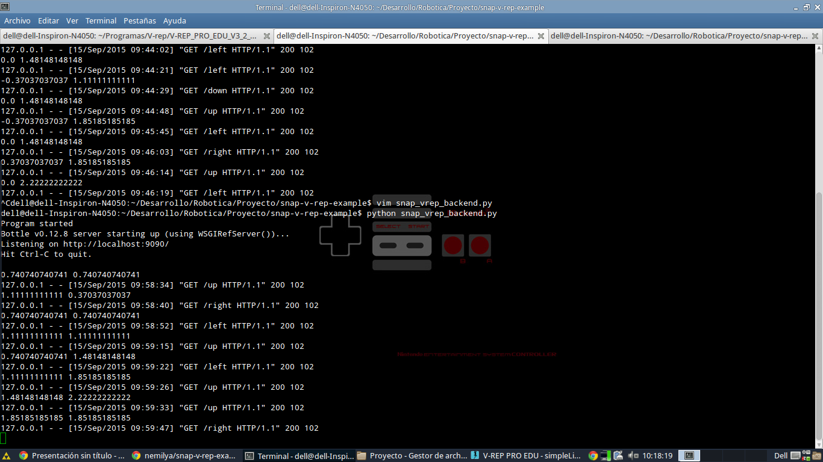

**Iniciar el servicio que creado con nuestro proyecto:**

Este es el servicio que permite realizar movimientos al **Pioneer**.

Para iniciar este servicio escribimos en la consola:

Python snap_vrep_backend.py

**Ejecución de los movimientos del Pionner.**

Para hacer que el **Pioneer** se mueva debemos dirigirnos a la URL del servidor:

<http://localhost:8080/up>

<http://localhost:8080/down>

<http://localhost:8080/left>

<http://localhost:8080/right>

Cada sentencia permitirá al Pioneer moverse en una única dirección, estas direcciones pueden ser hacia arriba, hacia abajo, hacia la izquierda y hacia la derecha respectivamente.

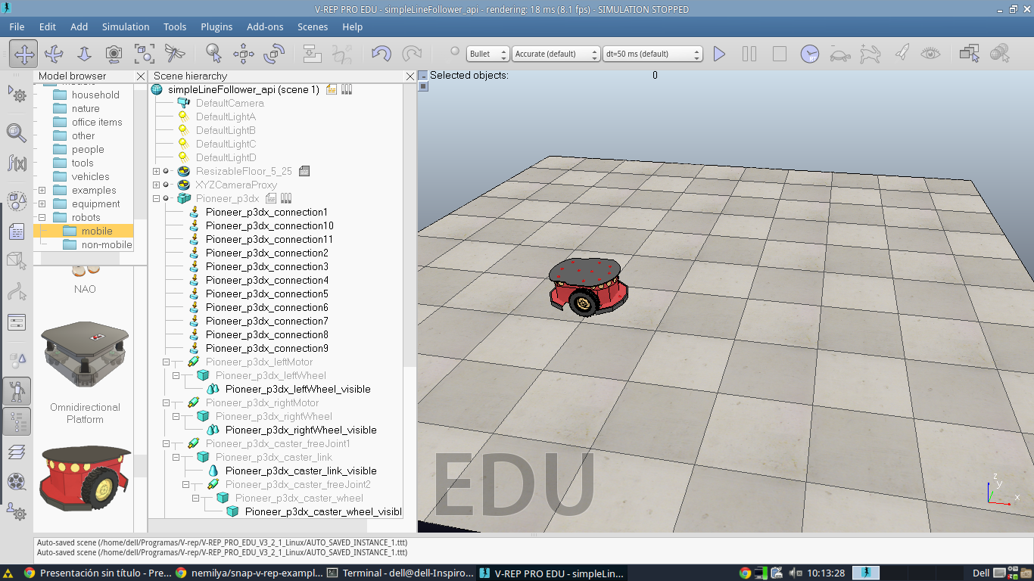

En la captura se puede observar el poner moviéndose de una posición origen a una posición destino tomando rutas en diversas direcciones.



Esta captura representa el código escrito en **Python** que permite la conexión de la plataforma con el servidor, de tal forma que se encuentra “escuchando” por cual puerto llega la información del servidor para que el Pioneer se desplace en una dirección específica.

**Enlace de descarga del proyecto:**

El siguiente enlace es un acceso directo a un repositorio el cual tiene toda la información de nuestro proyecto:

<https://github.com/jrealpe/Robotica>

Junto con el enlace al siguiente video:

<https://drive.google.com/file/d/0BzdEqueiaMSnMnJ4Y1Z2VFNfejA/view>

La única tarea que usted debe hacer es seguir los pasos que se muestran en el enlace del video para la instalación y posterior manipulación del proyecto.

**Conclusiones:**

Muchos desarrolladores han trabajado con la plataforma V-REP, y estas han ido creando librerías que permiten una galería de funciones diferente para cada robot, sin embargo, no ha existido un punto de organización por parte de estos desarrolladores, los cuales han trabajado de forma individual y han creado dichas librerías para uso exclusivo de cierta versión de la plataforma, por lo que estas no son compatibles con todas las versiones de V-REP existentes.

**Recomendaciones:**

Se recomiendo trabajar con varias máquinas virtuales que presenten diversas versiones de V-REP, las cuales sean compatibles con la librería que se desea incorporar a la plataforma para cada aplicación que se desee para un robot en específico, es decir, mantener diversas maquina virtuales, donde cada una tiene instalada una versión de V-REP diferente, que sea compatible con la librería que se desea trabajar.

**Bibliografía:**

<https://github.com/nemilya/snap-v-rep-example>

<http://www.coppeliarobotics.com/downloads.html>

<https://www.python.org/downloads/>

<https://github.com/jrealpe/Robotica>

<https://drive.google.com/file/d/0BzdEqueiaMSnMnJ4Y1Z2VFNfejA/view>